手机版网上营业厅一键入板操作手册

为辽宁省内中小企业发展营造良好资本市场服务生态，助力全省企业上市倍增计划，辽宁股权交易中心现已简化企业入板培育流程，实现了企业线上申请入板功能。

1. 访问网上营业厅一键入板功能模块

　　手机浏览器或微信直接访问下方网址<http://service.lneec.com/m/ruban.aspx>

　　手机浏览器或微信扫描下方二维码



您也可以使用PC电脑访问辽股交官方网站进行在线一键入板操作，官网地址[https://www.lneec.com](https://www.lneec.com/)

1. 注册企业账户和登录网上营业厅

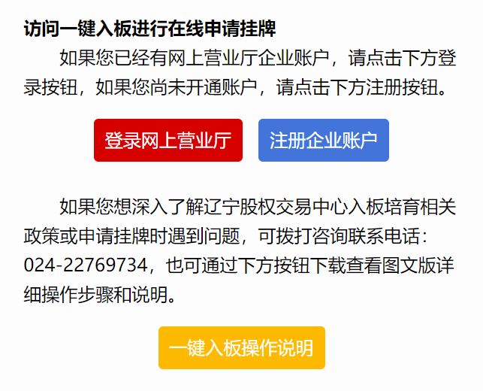

　　如果您已经有企业账户可直接点击“登录网上营业厅”按钮即可，若没有账户可点击“注册企业账户”按钮。注册企业账户需填写与营业执照一致的企业全称和统一信用代码，然后填写联系人姓名和手机号后点击下一步。

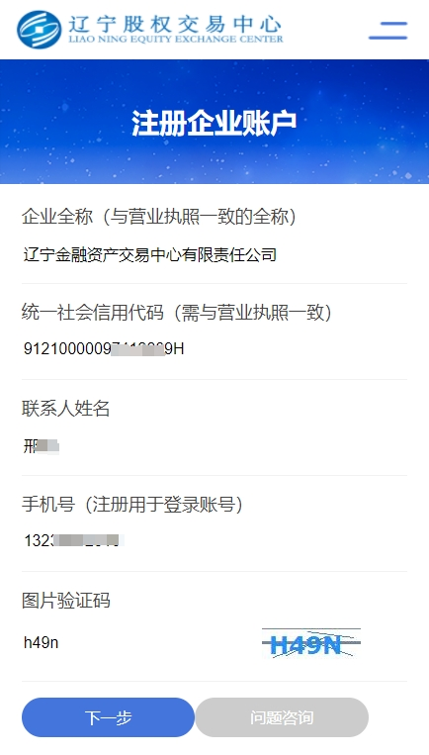

然后根据提示设置登录密码并获取手机短信验证码，登录密码需为6至16位之间，提交注册成功后会自动跳转至网上营业厅用户中心首页。

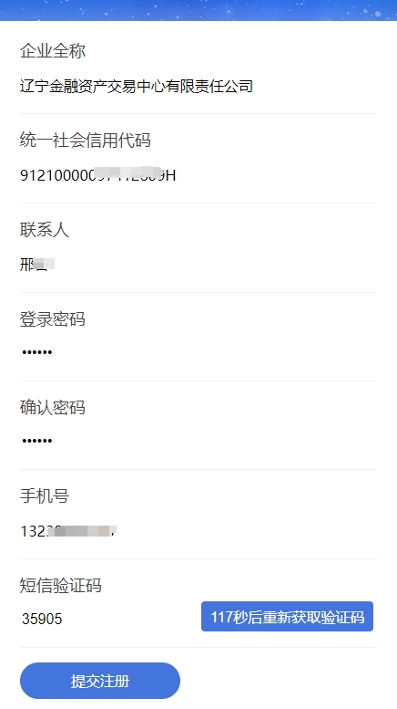

1. 网上营业厅用户中心首页点击“在线申请入板”按钮，进入到在线挂牌专区，您可根据实名认证类型选择后按步骤完成申请提交。

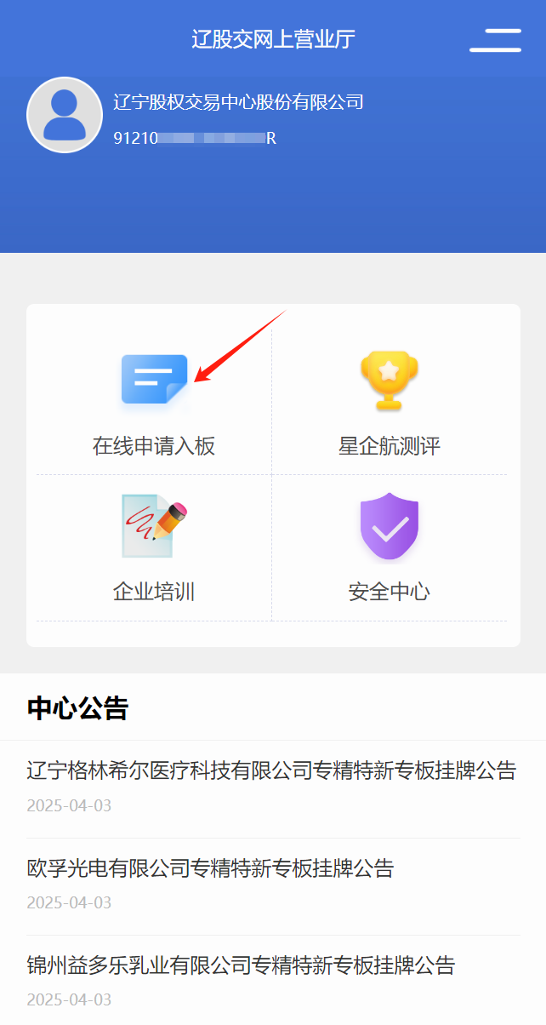 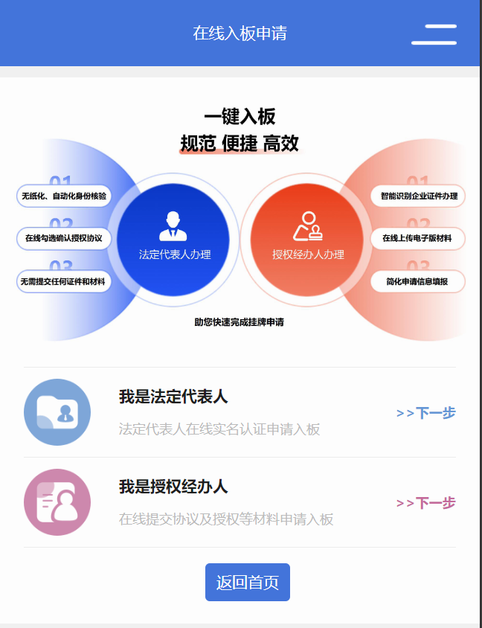

1. 法定代表人实名认证入板

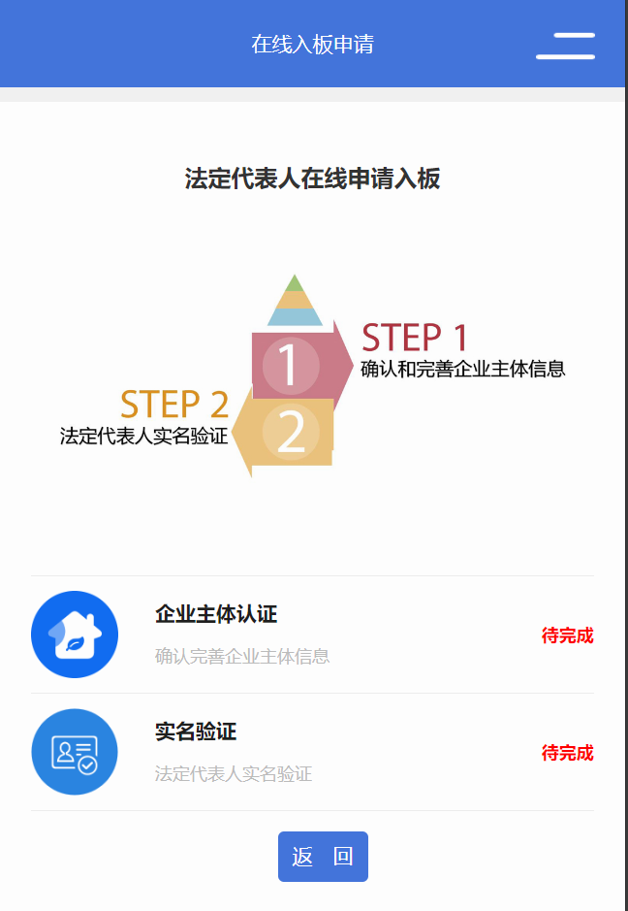

1. 企业主体认证

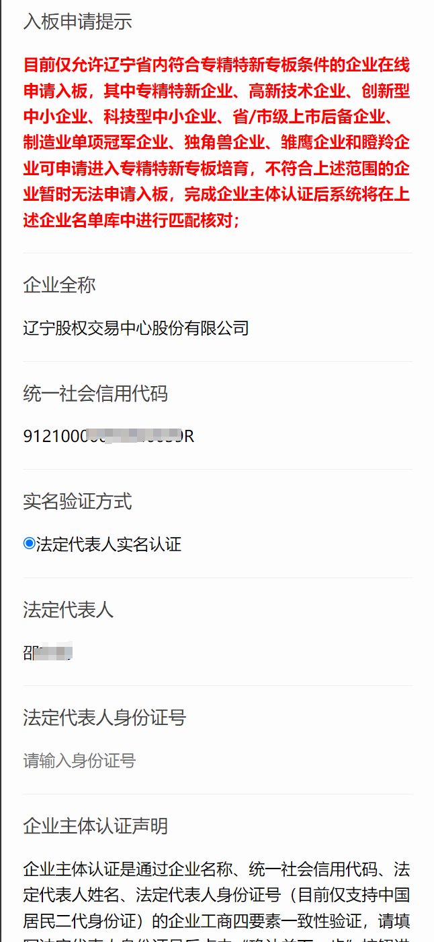

企业主体认证需填写法定代表人身份证号码，在线进行企业工商四要素一致性验证，企业主体认证完成后，系统会自动到“专精特新”专板企业名单库进行匹配核对，目前仅允许**专精特新企业、高新技术企业、创新型中小企业、科技型中小企业、省/市级上市后备企业、制造业单项冠军企业、独角兽企业、雏鹰企业和瞪羚企业**申请进入“专精特新”专板培育。

1. 实名认证

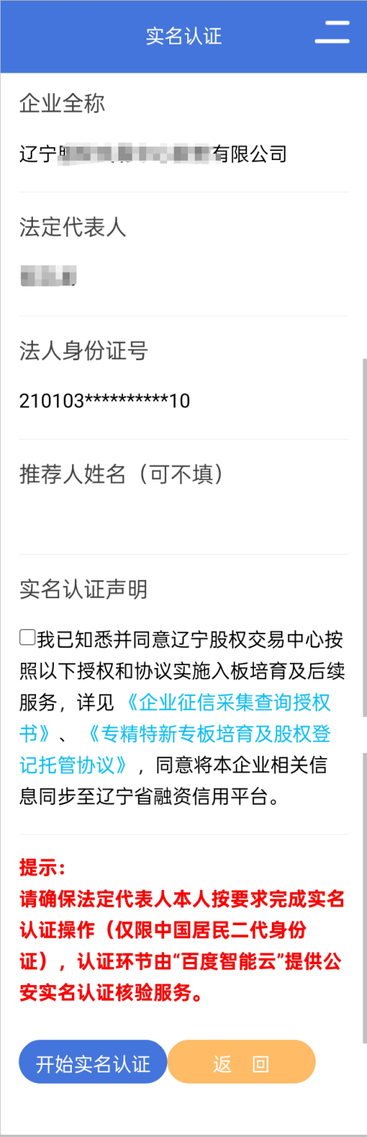 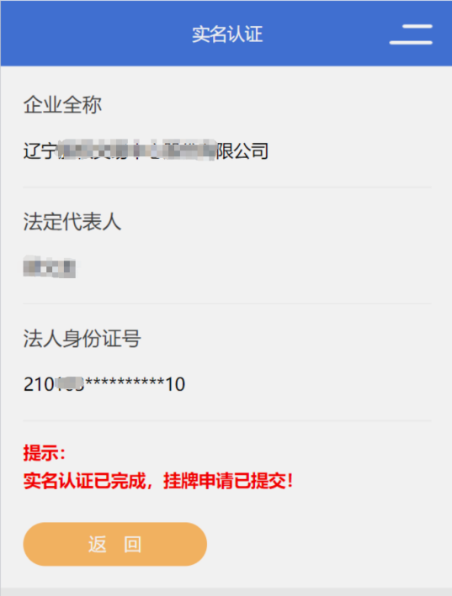

法定代表人在线阅读并勾选同意授权和协议等，点击“开始实名认证”按钮进行公安实名认证核验，成功后即完成入板申请。

1. 授权经办人实名认证入板

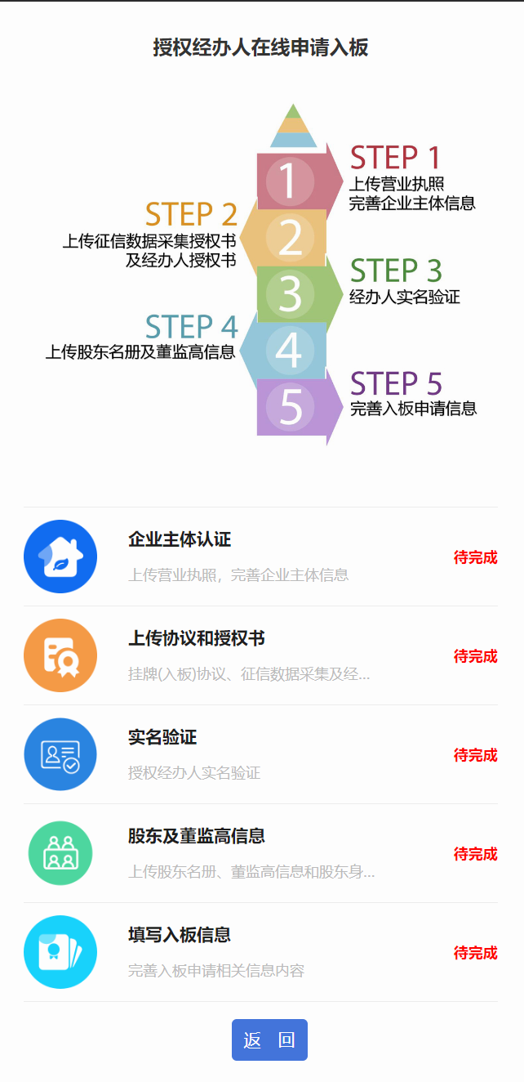

1. 企业主体认证

上传企业营业执照彩色照片或扫描图片，系统进行在线识别，读取核验企业全称、统一信用代码、法定代表人姓名等信息，认真核对无误后点击“提交并下一步”按钮即可。

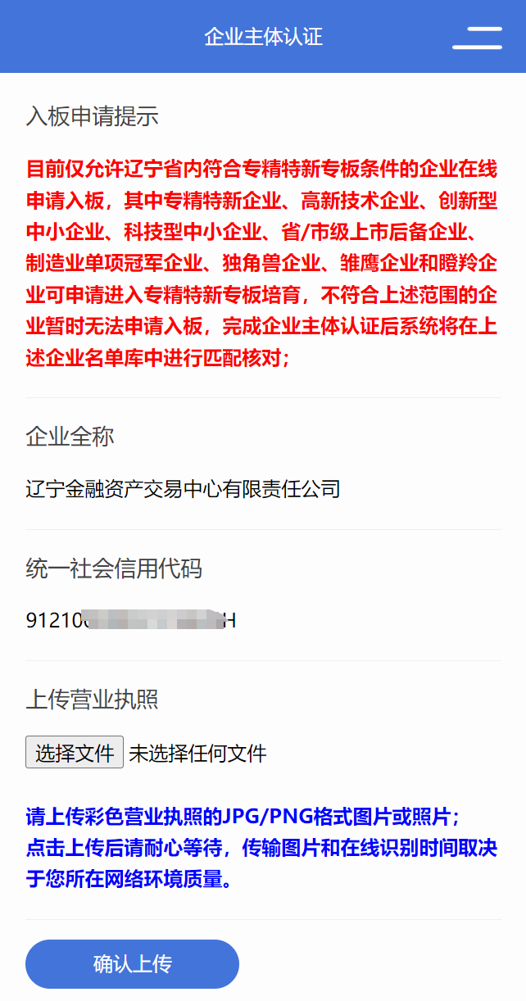 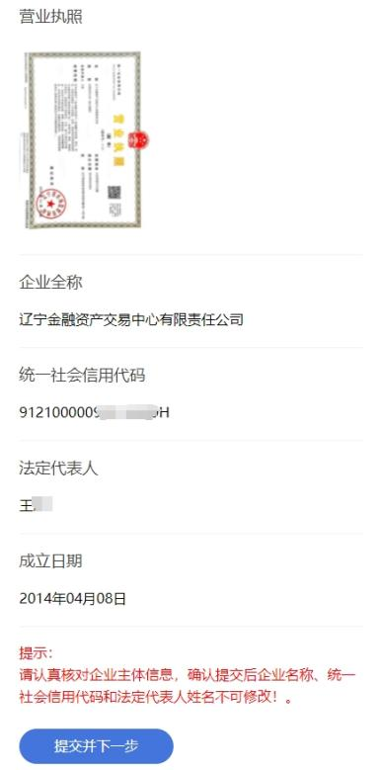

1. 上传协议和授权书

企业主体认证完成后，系统会自动到“专精特新”专板企业名单库进行匹配核对，目前仅允许**专精特新企业、高新技术企业、创新型中小企业、科技型中小企业、省/市级上市后备企业、制造业单项冠军企业、独角兽企业、雏鹰企业和瞪羚企业**申请进入“专精特新”专板培育。企业可下载文件模版进行填写，加盖公章**（需骑缝章）**和法人签章后扫描为PDF文件进行上传。

上传文件包括**挂牌（入板）及股权登记托管协议、企业征信采集查询授权书和挂牌及托管授权委托书**。扫描文件可使用扫描仪，也可使用手机中的“扫描全能王”等APP应用完成PDF文件制作。由于扫描版PDF通常文件较大，因此每个文件需分别操作上传。

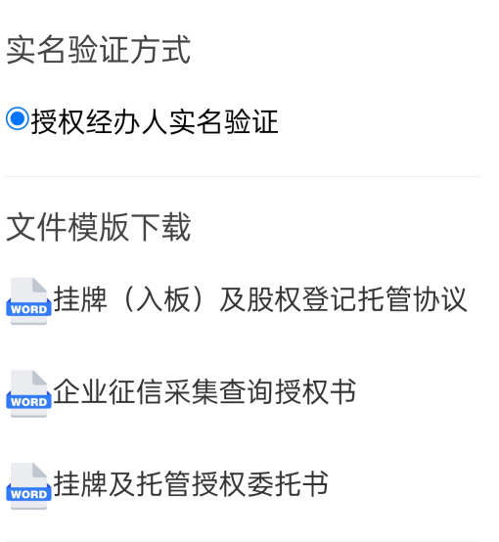 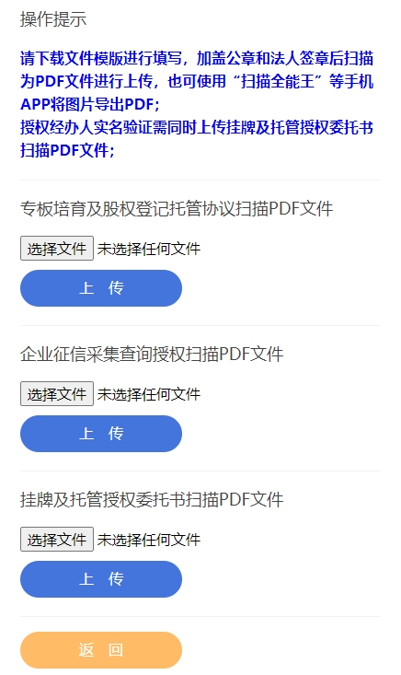

**特别提示：**手机操作选择上传文件时，需先将文件保存到手机中。可通过手机目录进行查找选择，也可WPS或扫描全能王等APP应用近期打开过的文件列表中查找选择。下面将分别通过苹果手机和安卓手机进行图文分享。

苹果手机选择上传文件操作

首先确保文件通过微信或浏览器保存到手机后再操作，以微信为例，点击文件后选择“用其他应用打开”，然后选择“存储到文件”。

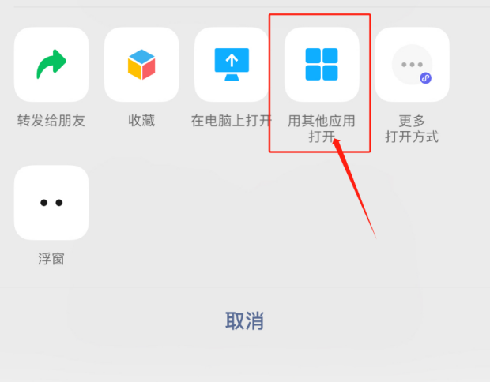 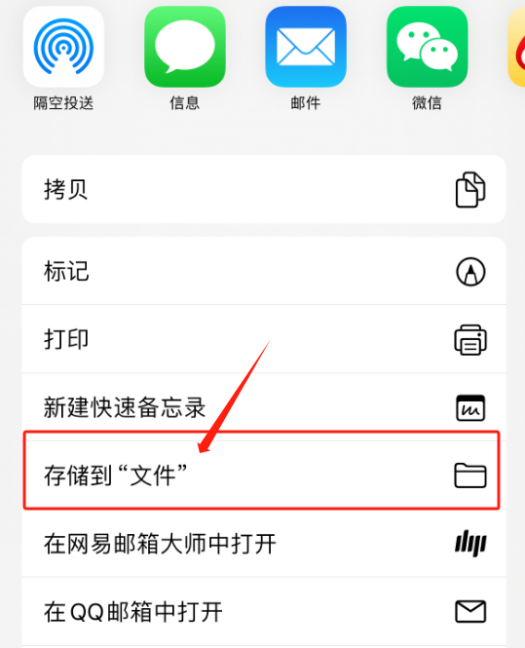

选择存储的目录为“我的iPhone”即可。您在选择文件上传时，请到“我的iPhone”中查找对应文件进行上传。

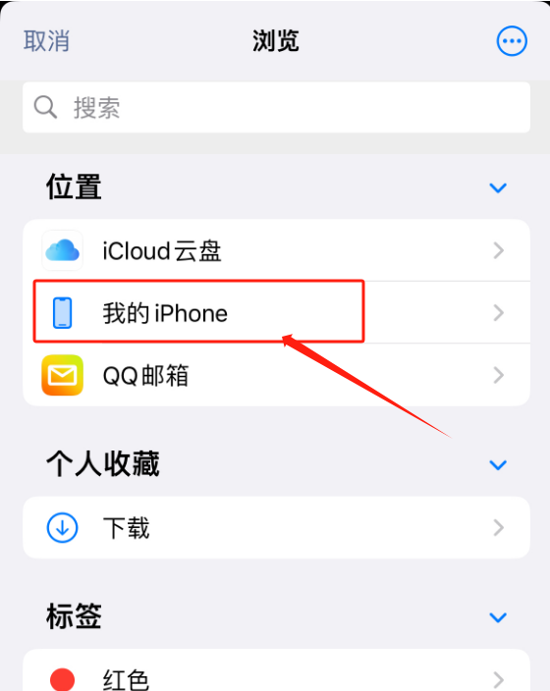 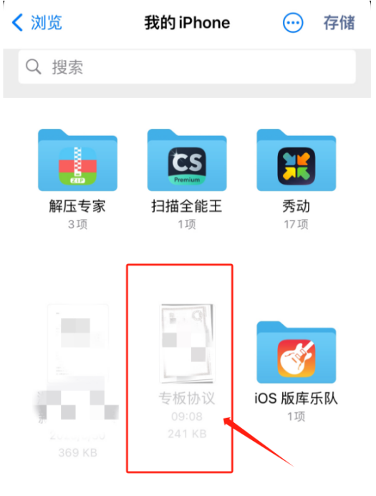

安卓手机选择上传文件操作

首先确保文件通过微信或浏览器保存到手机后，您可以通过左上角横线按钮，点击后选择“下载”或“下载内容”菜单，找到对应WeiXin或Brower（微信或浏览器）的文件夹内，找到需要上传的文件即可。

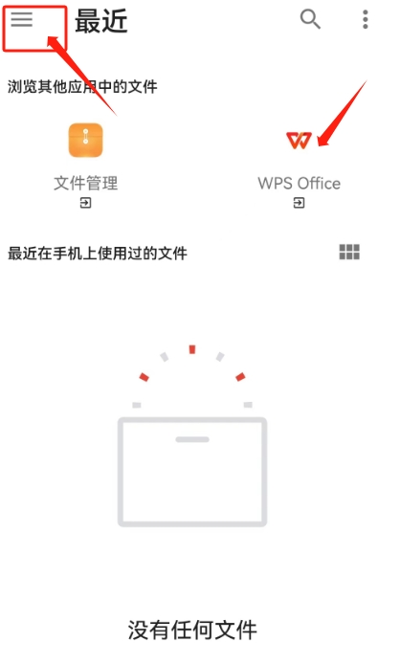 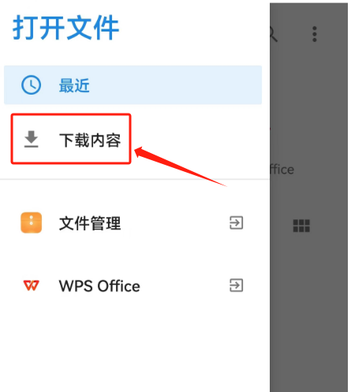

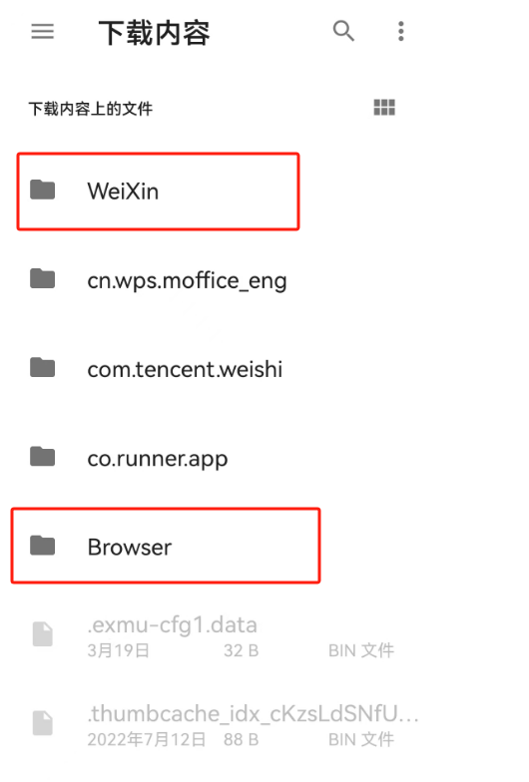 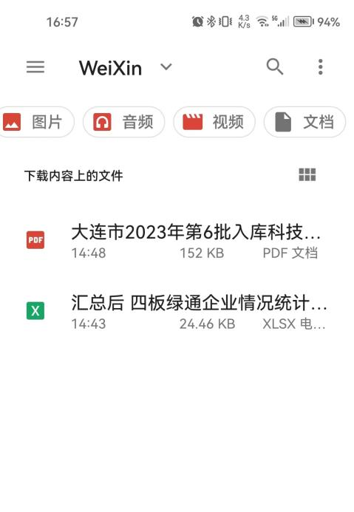

3、实名认证

　　完成上传协议和授权书后，可以进行授权经办人在线实名认证，填写对应姓名和身份证号后，点击“开始实名认证”按钮，首次使用时将提示申请使用摄像头权限，点击允许按钮后开始进行公安实名认证核验。

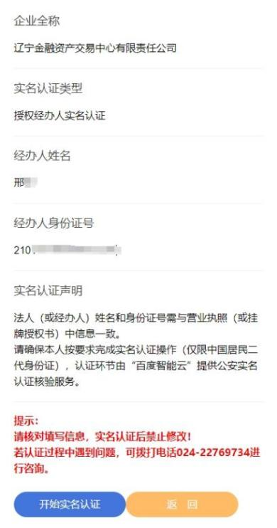 

　　请根据系统提示进行操作，并保持周围环境光线合适。认证成功后点击“返回”按钮即可进行后续操作。

  

4、上传股东及董监高信息

　　下载模版后根据实际情况进行填写，然后上传即可。具体操作可参考之前协议相关文件的上传操作。上传股东身份证明文件，其中个人股东为身份证，法人股东为营业执照（多个股东请合成一个PDF或压缩文件上传）。

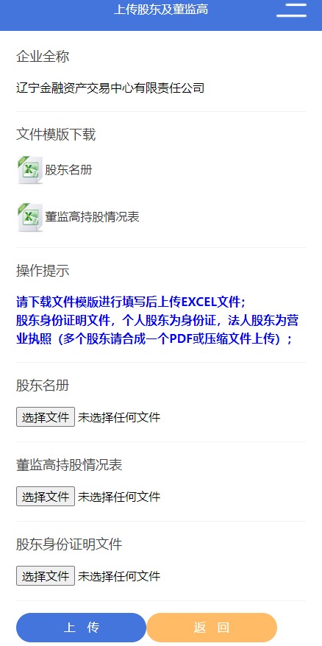

5、填写提交入板申请信息

　　根据界面提示信息项完善企业相关信息，包括企业注册地址、注册资本、实缴资本等，同时填写企业上一年度财务数据，如果有辽股交的客户经理与您接洽入板事宜，请在推荐人处填写客户经理姓名。提交成功后入板申请将进入等待审核状态，请耐心等待审核结果。

